بسمه تعالی

نسخه اولیه پورتال جامعه‌الزهرا علیهاالسلام در بهمن ماه 1396 راه‌اندازی شد و در همان زمان مقرر شد تا نسخه‌های بعدی و پیشرفته‌تر این پورتال در فرصت های بعدی پیگیری و راه‌اندازی شود تا زمینه معرفی همه ظرفیت‌ها و فعالیت‌های علمی، پژوهشی، فرهنگی و تبلیغی این موسسه فراهم شود لکن با توجه به حجم بالای فعالیت‌های دو حوزه فناوری اطلاعات و روابط عمومی این مهم هر چند تاکنون به صورت جزئی و با رفع نواقص موردی پیگیری شده ولی تغییرات کلی پورتال به تعویق افتاده است.

اکنون که بحمدلله این پورتال از حیث محتوا به بلوغ رسیده است می طلبد تا در دو بخش نرم افزار مدیریت و ظاهر سایت تغییراتی اعمال شود که در این راستا پیشنهادات زیر در این دو بخش به تفکیک ارائه می شود:

الف) سایت اصلی جامعه الزهرا(س)

1. منوی اصلی: اگر منوی اصلی به صورت مگا منو طراحی شود زیربخش های مربوط به یک عنوان کلی مانند آموزش را می توان در یک منو جا داد تا از شلوغی منوی اصلی جلوگیری شود.

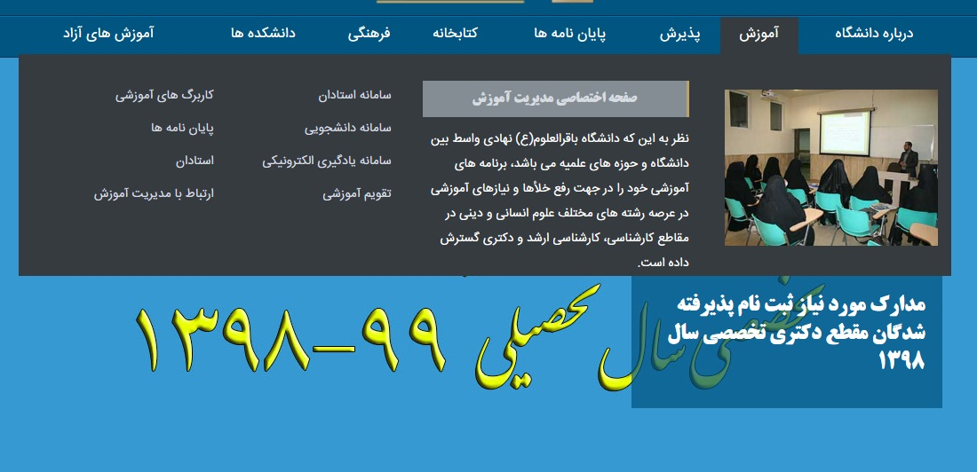

ب) هدلاین: برای هدلاین طراحی مجزایی شود تا بتوان در آن دعای فرج، حدیث و پیام‌های مستقل از اخبار را منتشر کرد.

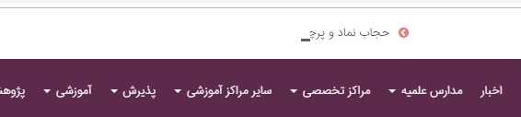

1. اسلایدشو:

الف) در این بخش عدم کنترل کشیدگی عکس باعث شده تا در مانیتورهای مختلف، تصاویر اسلاید شو با ارتفاع مختلف دیده شود. در این زمینه بد نیست از لحاظ فنی چاره اندیشی شود. (نمونه: سایت مرکز نور )

1. اسلاید شو علاوه بر حالت چندتصویره، حالت تک تصویر هم داشته باشد که در این صورت تنها یک اسلاید به صورت ثابت نمایش داده می شود.
2. بخش اخبار:

الف) با توجه به بازخوردگیری انجام شده، اخبار ویژه که در صفحه نخست سایت همراه با عکس نمایش داده می شود، بیشتر و در برخی موارد تنها این اخبار دیده می شود از این رو پیشنهاد برای بخش اخبار تبدیل باکس اخبار به صورت زیر در سه صفحه گردشی است که در این صورت 9 خبر به صورت گردشی نمایش داده می شود. در این مدل تنها عکس و تیتر نمایش داده می شود.

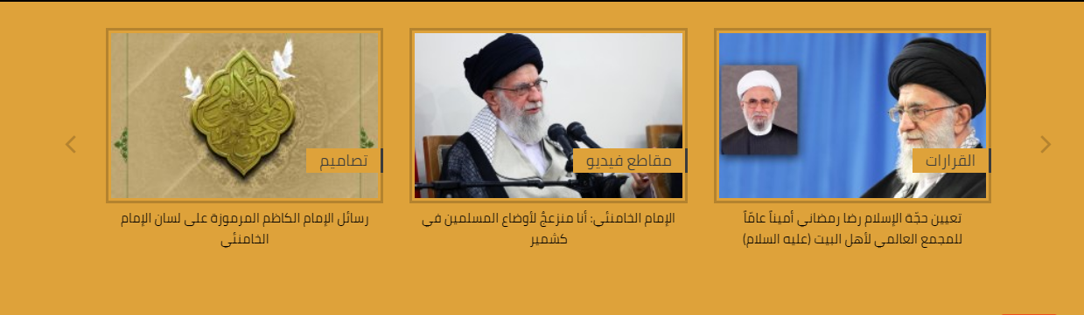

1. پیشنهاد بعدی برای باکس اخبار، حفظ وضعیت موجود و اضافه کردن اسکرور به بخش اخبار عادی است تا حداقل 12 خبر در این بخش نمایش داده شود. بزرگتر کردن عکس های اخبار ویژه و نمایش تیتر به تنهایی در کنار آن (حذف لید) و بزرگتر کردن سایز اخبار عادی.

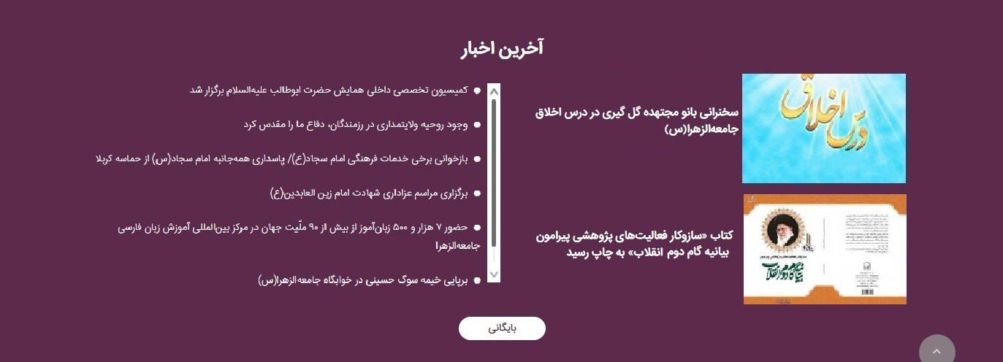

1. افزودن بخش اطلاعیه ها:

با توجه به فعالیت های گسترده فرهنگی، تبلیغی، علمی، آموزشی، پژوهشی و حدیثی و قرآنی که در جامعه الزهرا انجام می‌شود و ضرورت اطلاع رسانی مدت‌دار این فعالیت ها مانند ثبت نام دوره‌ها، مسابقات و ... شایسته است بخش اخبار از اطلاعیه ها جدا شود که این مهم با اضافه کردن یک باکس در زیر باکس اخبار میسر است.

این بخش قابلیت تنظیم نمایش دو تا چهار تصویر، گیف و فلش را در صفحه اصلی داشته باشد.

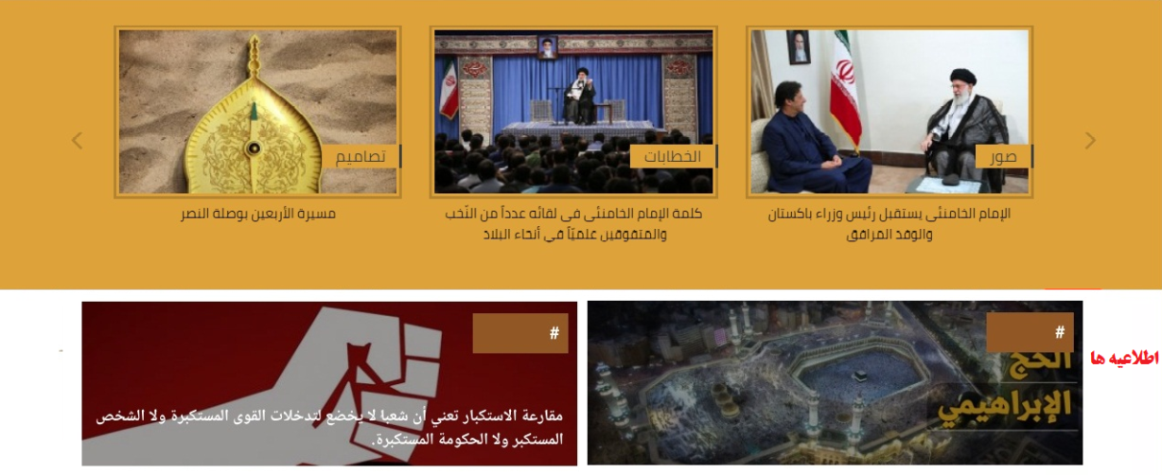

1. دستاوردهای علمی پژوهشی

الف) هر کدام از چهار بخش نشست های علمی، کتاب ها، نشریات و پایان نامه ها نیاز به آرشیو دارد.

ب) عکس‌های این بخش بسیار کوچک است، سایز عکس ها بزرگتر و تنها تیتر زیر عکس نمایش داده شود.

ج) پیشنهاد بعدی چهار قسمتی شدن این بخش و نمایش تنها یک نماینده از عناوین چهارگانه در صفحه اصلی با عکس و یک یا دو تیتر (مطلب) زیر آن باشد.

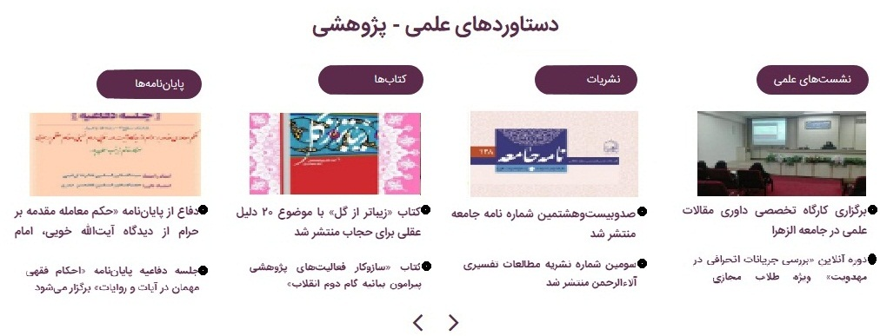

1. باکس مدارس و مراکز

الف) این بخش اگر چهار قسمتی شود می‌توان از آن استفاده بیشتری کرد. جا دادن مراکز وابسته، مراکز آموزشی دیگر و ... میسر خواهد شد.

ب) اگر جای این بخش با دستاوردهای پژوهشی جابجا شود شاید وابستگی به منوی اصلی کمتر شود.

ج) نوع نمایش نام مدارس و مراکز هم اگر بجای تکس، دکمه های مستقل باشد از نظر گرافیکی زیباتر به نظر می‌رسد

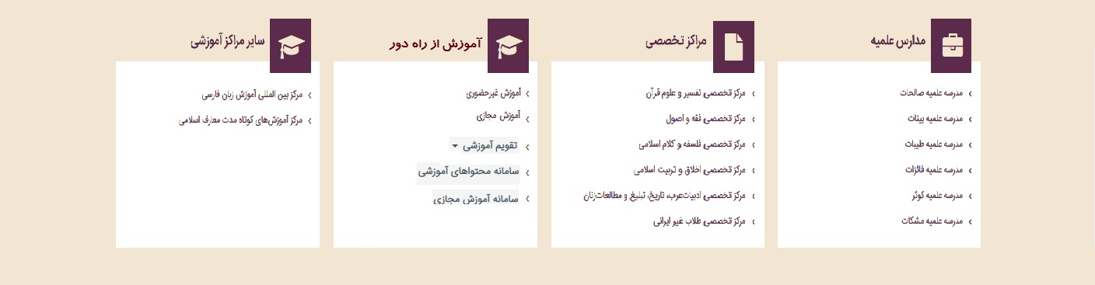

1. خدمات فناوری اطلاعات

الف) این بخش یا از صفحه اصلی حذف شود، چرا که در منوی اصلی همه سامانه ها موجود است. یا تعداد سامانه ها در هر ردیف قابل تنظیم باشد تا بتوان همه سامانه ها را در اینجا به نمایش گذاشت.

ب)

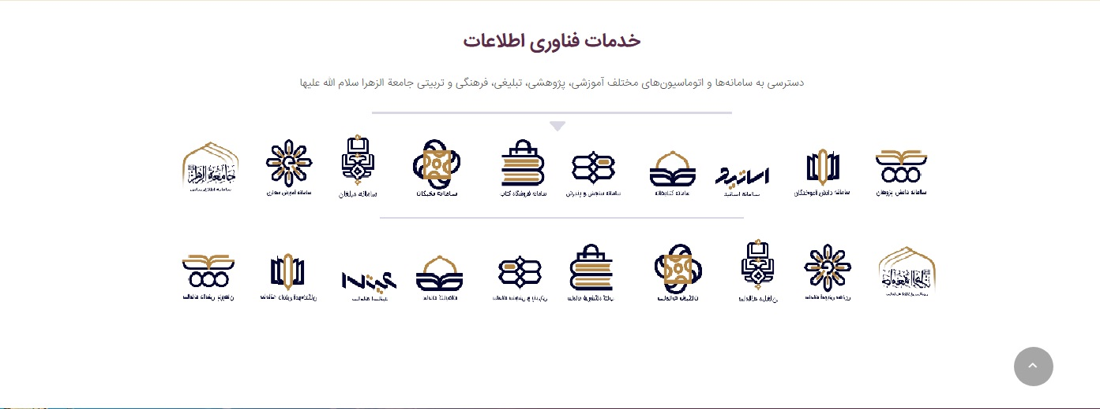

1. بخش معرفی جامعه

این بخش از نظر ظاهری جذابیت چندانی ندارد. پیشنهاد می شود از عکس سراسری با امکان اسکرور و فیلتر کمی مات در آن استفاده شود و زیرمجموعه ها به صورت دکمه شیشه ای نمایش داده شود.

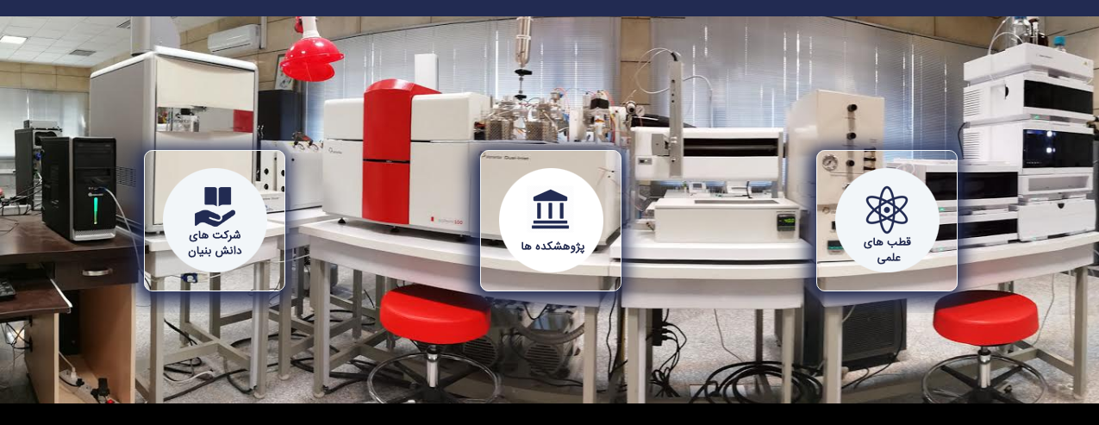

1. بخش امور آموزشی با توجه به توضیحی بودن و طولانی کردن سایت حذف شود و بجای آن بخش آمار جایگزین شود. در این مورد موافقت مدیر جامعه لازم است.

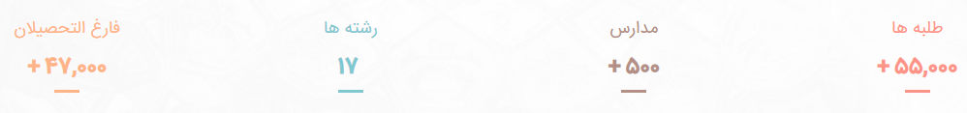

1. بخش پذیرش: واحد پذیرش نیازمند یک زیرسایت جذاب و یک سامانه پذیرشی به روز است، آنچه هم اکنون وجود دارد یک سامانه معیوب با صفحه ای بسیار زننده است که مسئولیت آن را هیچ کس تاکنون نپذیرفته و به صورت پینگ پنگی بین پذیرش و فناوری اطلاعات در حال چرخش است.
2. به نظر می رسد اگر نقشه حذف شود و بجای آن چندرسانه ای شامل گالری تصاویر، صوت و تصویر جاگذاری شود جذابتر خواهد بود. لازمه این کار طراحی دو زیرسایت یا بخش مستقل برای بخش عکس و فیلم و صوت است.

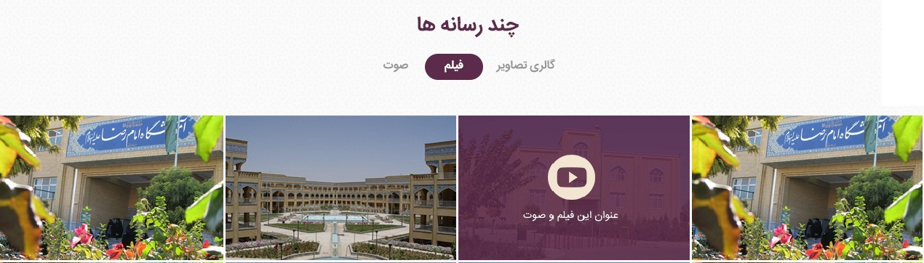

1. جدا بودن محل ذخیره سازی فیلم و صوت جهت امکان دانلود با چند کیفیت و ارائه کد فیلم در نرم افزار مدیریت سایت.
2. داشتن آرشیو چند رسانه ای با امکان جستجو و ... (در حال حاضر تنها یک صفحه در آرشیو مدیا قابل مشاهده است).
3. بخش مراکز وابسته نیاز به بازطراحی دارد تا در صفحه اول سایت بهتر دیده شود.
4. صفحه تمام مطالب:

الف)اخبار پربازدید تبدیل شود به اخبار برگزیده با امکان تیک نمایش اخبار برگزیده در صفحه مدیریت نرم افزار.

ب) باکس اطلاعیه ها در بالای صفحه تمام مطالب، جستجوی مطالب و مجموعه ها اضافه شود. سایز عکسهای اطلاعیه ها متناسب با سایز صفحه اصلی باشد.

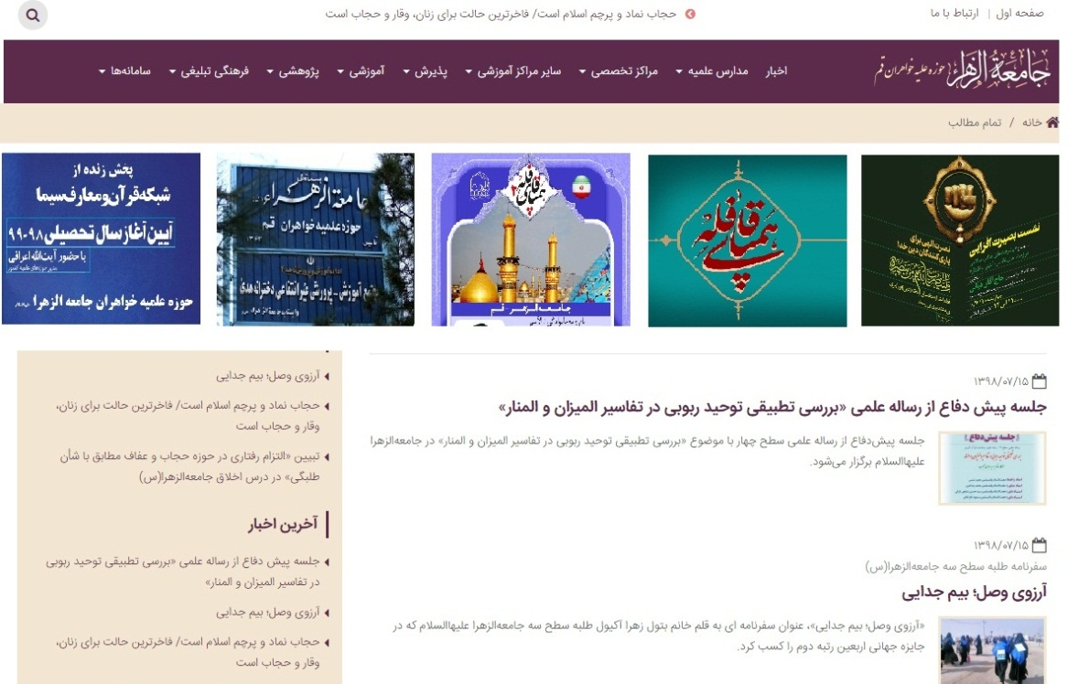

ج) صفحه جستجوی مطالب مانند صفحه تمام مطالب تنظیم شود به این شکل که:

اولا: عکس های این بخش مشاهده نمی شود. اصلاح شود.

ثانیا: تیتر و لید نمایش داده شود. الان تیتر و متن خبر نمایش داده می شود.

ثالثا: ستون آخرین اخبار در سمت چپ صفحه اضافه شود.

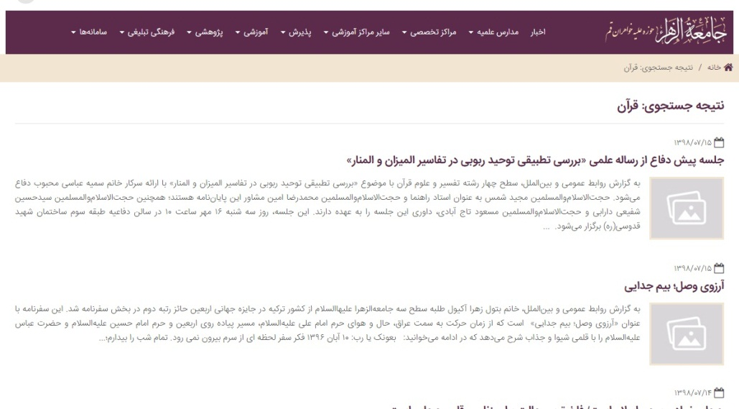

1. صفحه مطلب

الف) طولانی بودن خطوط مطلب در زیر عکس باعث گم کردن مطلب توسط خواننده می شود و این مشکل به خاطر طراحی باز صفحه مطلب است که می توان آن را با چند راه حل، محدود و بسته کرد.

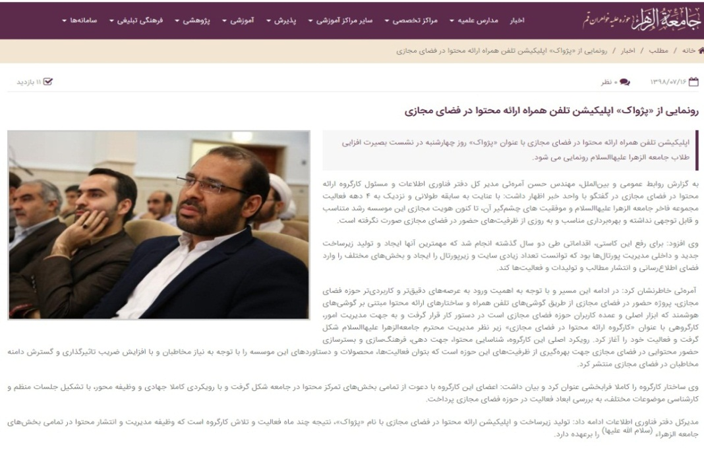

ب) پیشنهاد اول انتقال اخبار مرتبط و ستون آخرین اخیار زیر عکس است که با توجه به اینکه قاب عکس متغیر است و بر اساس اندازه و افقی و عمودی بودن عکس فضای مختلفی را اشغال می کند از نظر گرافیکی جالب به نظر نمی رسد مگر اینکه قاب عکس ثابت شود.

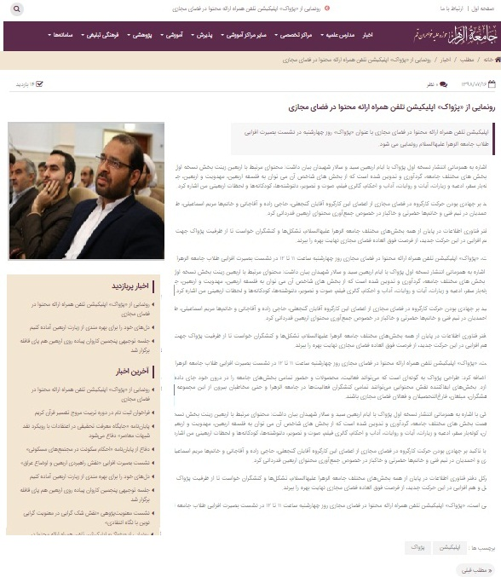

ج) پیشنهاد بعدی اضافه کردن ستون آخرین اخبار و اخبار مرتبط به سمت چپ و نمایش عکس خبر بالای تیتر و لید است. حداکثر ارتفاع عکس در اینجا باید ثابت باشد تا عکس های افقی و عمودی حجم ثابتی از صفحه را پرکند

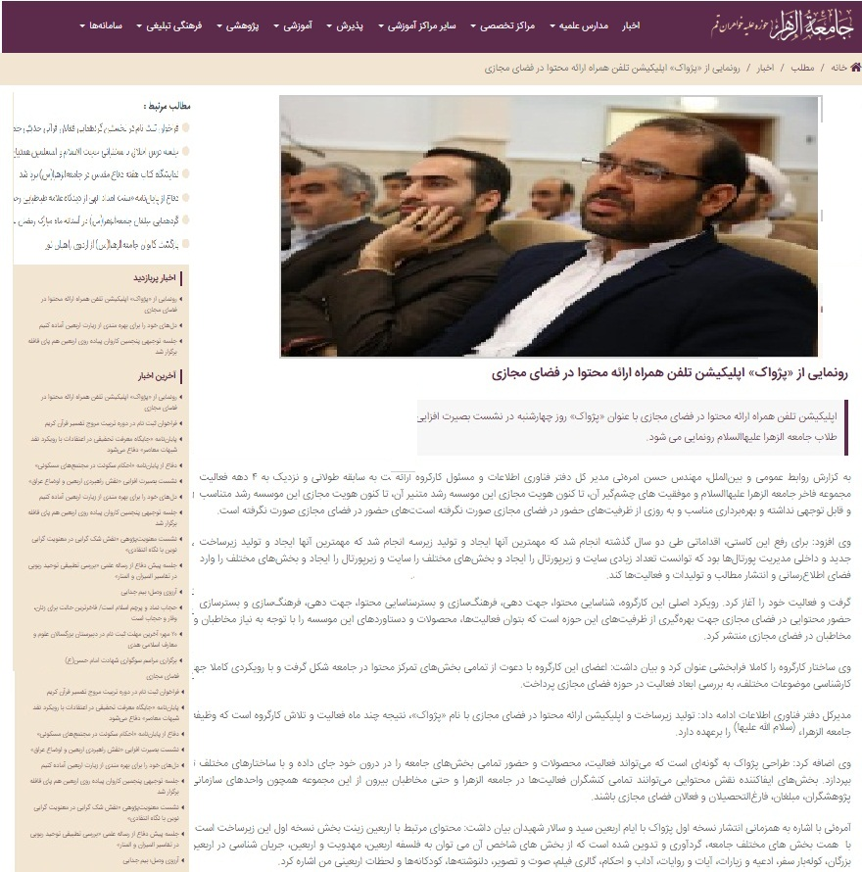

د) هم تراز کردن تیترو لید و عکس در یک باکس و ثابت کردن قاب عکس برای اینکه متن خبر از زیر این باکس آغاز شودو اضافه کردن ستون آخرین اخبار در سمت چپ و اطلاعیه ها در بالای صفحه.

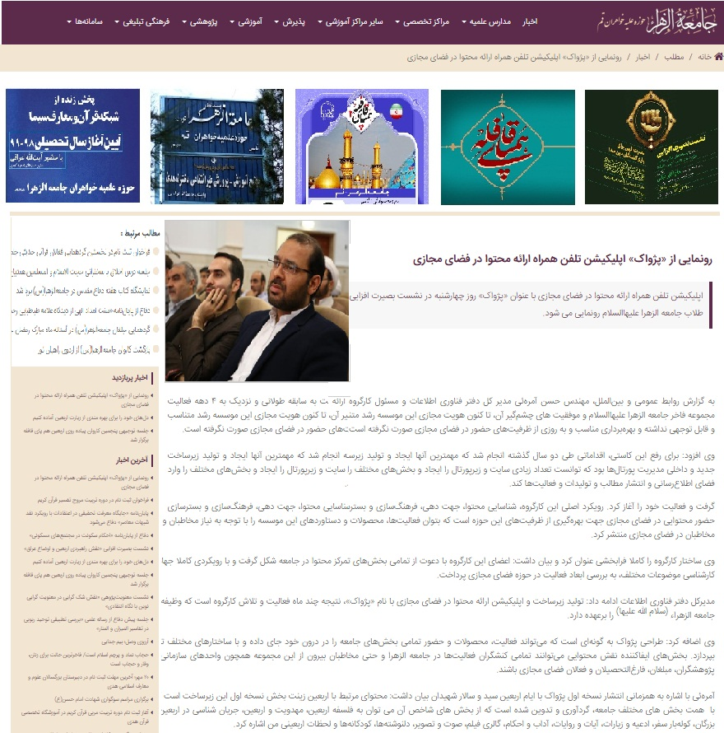

ه) اخبار مرتبط اکنون بدون منطق و به صورت رندوم انتخاب می شود در حالیکه باید بر اساس کلمات کلیدی و یا برچسب با قید زمان و یا کلمات تیتر باشد. (یعنی مثلا بر اساس کلمات کلیدی تا یکماه قبل را در اخبار مرتبط نشان دهد یا بر اساس کلمات کلیدی اخیر )

ه) صفحات

در حال حاضر صفحه مطلب و پیج، با اندکی تفاوت مانند هم است در حالی که برای بخش های مختلف به ویژه در صفحه‌ها نیاز به مدل‌های مختلفی داریم که امکان چیدمان مختلف داشته باشد. در حال حاضر با چیدن عکس و لینک دادن به عکس این کار را انجام می دهیم ولی این کار علاوه بر دقت پایین، کنترلی بر ترتیب نمایش عکس‌ها در نسخه موبایل و اپ اطلاع رسانی نداریم.

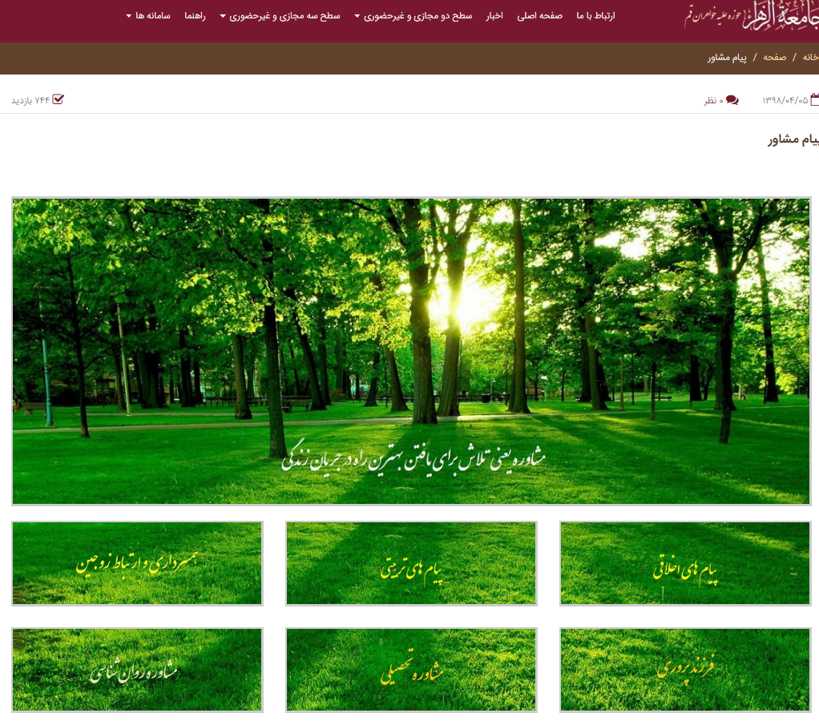

و) صفحه قبل و بعد: مبنای صفحه قبل و بعد شماره شناسه صفحه یا مطلب ایجاد شده در نرم افزار است که با توجه به اینکه صفحات به مرور زمان ایجاد می شود گاهی دو شناسه پشت سر هم ارتباط محتوایی با هم ندارند مثلا در تصویر بالا در صفحه پیام های اخلاقی، صفحه بعد باید پیام های تربیتی باشد، در حالی که اگر در حین ایجاد صفحات، مثلا صفحه امتحانات سطح سه ایجاد شده باشد، این صفحه به عنوان صفحه بعد نمایش داده می شود. می توان صفحه قبل و بعد را بر اساس صفحات قبل و بعدی که مخاطب دیده تنظیم کرد.

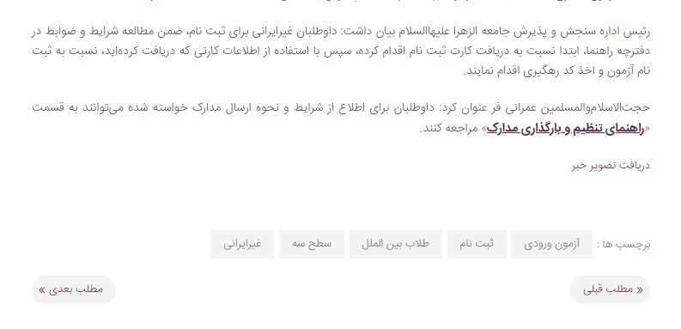

1. ایرادات نرم افزار مدیریت

الف) در بخش گالری ها

اولا: در نمایش گزارش تصویری در سایت، عکس اول دوبار نمایش داده می شود

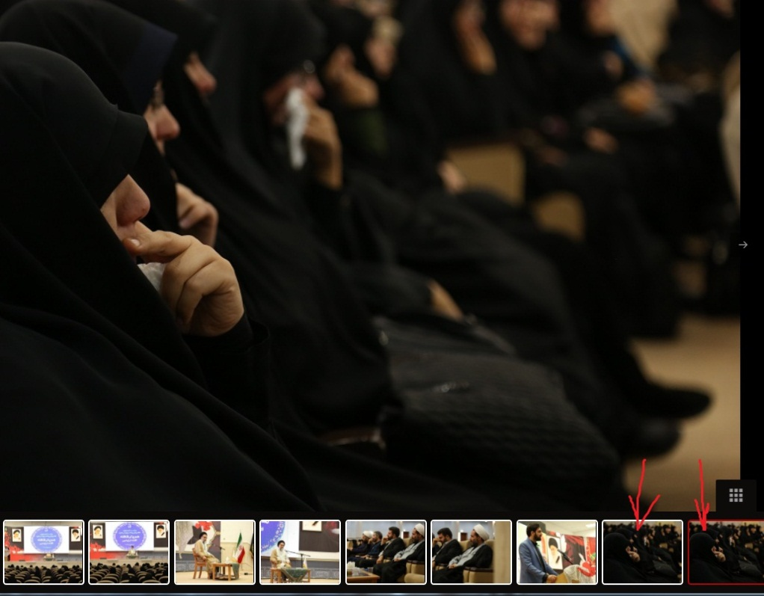

ثانیا: امکان مرتب کردن عکس های گزارش تصویری و ترتیب دهی به آنها وجود ندارد.

ثالثاا: در بخش افزودن گالری تصاویر در مدیریت مطلب، صفحه دوم و سوم و ... ندارد و همه گزارشات در یک صفحه نمایش داده می شود و امکان سرچ گزارش تصویری هم وجود ندارد.

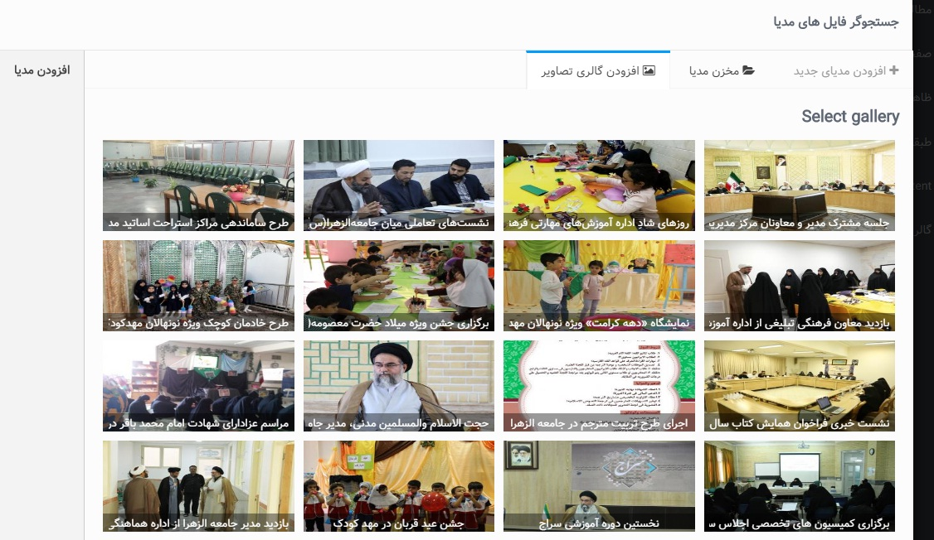

ب) در بخش مخزن مدیا:

اولا: صفحه دو و سه و ... ندارد، ایجاد شود.

ثانیا: امکان حذف تصاویر و فایل های زائد برای مدیر مهیا نیست و هر یوزر تنها می تواند آنچه را که خودش اد کرده حذف کند.

ثالثا: در مخزن مدیا در ستون سمت راست اطلاعات فایل ها، در بخش آدرس صفحه، آدرس مربوط به عکس ها همان آدرس نمایش در سایت است ولی در مورد فایل ها، آدرس فایل موجود در نرم افزار درج می شود و آدرس لینک فایل پی دی اف در سایت در انتهای ستون سمت راست درج می شود. این دوگانگی باعث گیج شدن کاربر می شود اگر لینک فایل در یک مکان نمایش داده شود این مشکل حل می شود.

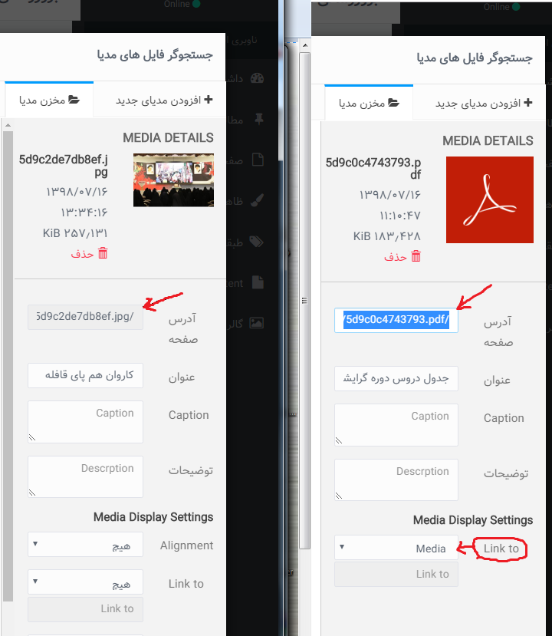

1. اضافه کردن امکاناتی مثل فرم ساز به سایت و زیرسایت ها برای سهولت ثبت نام ها و ...
2. در بخش اضافه کردن متن:

اولا: اعداد ترتیبی که از ورد منتقل می شود در نرم افزار نمایش داده می شود ولی در خروجی سایت نمایش داده نمی شود.

ثانیا: امکان رنگی کردن متن به عنوان یکی از ابزار به این بخش اضافه شود.

ثالثا: نظرات امکان تایید و نمایش در سایت را ندارند.

رابعا: مجموعه های مربوط به اپلیکیشن و مجموعه های مربوط به خود سایت در یکجا نمایش داده می شود و این کار را برای کاربر مشکل می کند. این دو باید نفکیک داشته باشند

1. افزودن امکان برگزاری نظرسنجی
2. پیشنهاد بعدی که تغییر کلی گرافیک سایت اصلی است که طرح پیشنهادی آن به پیوست ارائه می شود.

